***«Потаповский вестник»***

**официальное издание органов местного самоуправления**

**Потаповского сельсовета**

**Енисейского района Красноярского края**

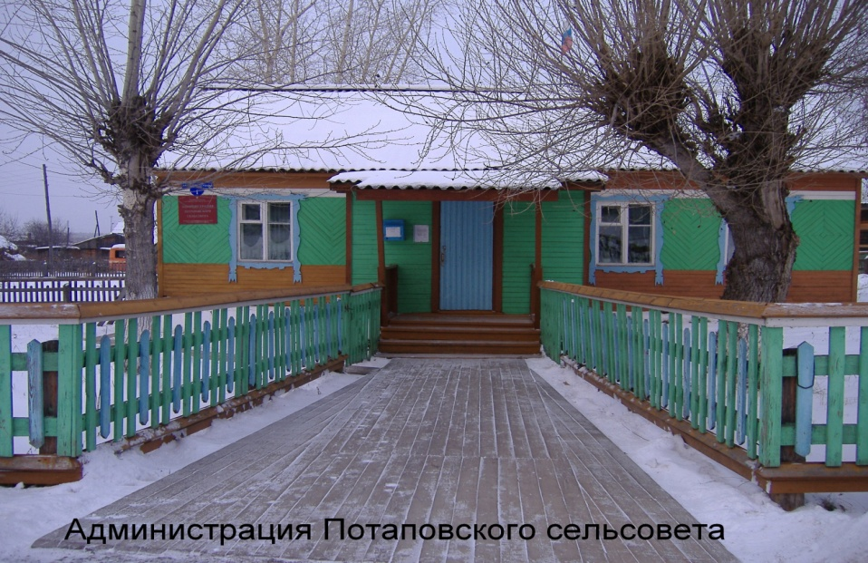

**№ 12 от 07.03.2024г.**

Отпечатано в администрации Потаповского сельсовета на персональном компьютере по адресу: Россия, Красноярский край, Енисейский район, с. Потапово, ул. Административная, 1, тел. 8(39195) 75-2-35. Распространяется бесплатно. Тираж 5 экз. ответственный за выпуск специалист сельсовета по общим вопросам Сербулова Г.Ю.

**Предупреждение о пожарах в быту!**

На основании данных, предоставленных Главным управлением МЧС России по Красноярскому краю, об оперативной обстановке с пожарами и их последствиях.

С начала 2024 года (по состоянию на 25 февраля 2025 года) в нашем крае зарегистрировано 867 пожаров. В результате пожаров погибло 28 человек, в том числе 2 детей; 30 человек получили травмы различной степени тяжести, из них 5 детей.

В связи с неустойчивой температурой воздуха и периодическим преобладанием пониженных температур, отмечается сезонный рост бытовых пожаров. Только за период с 19 по 26 февраля на территории Красноярского края зарегистрировано 140 пожаров. В течение этого периода при пожарах погибло 5 человек, из них один ребенок.

Основной причиной пожаров, на которых погибли люди, является неосторожное обращение с огнем, нарушение правил пожарной безопасности при эксплуатации печей и электрооборудования.

Напоминаем о необходимости соблюдать требования пожарной безопасности, чтобы защитить свой дом и жизнь от огненной беды. Все виды отопления: печное, газовое, электрическое - должны находиться под пристальным вниманием домовладельцев. Использование электроприборов должно соответствовать инструкции. Категорически запрещено использовать самодельное электрооборудование.

В жилых помещениях с печным отоплением не следует оставлять без присмотра или под присмотром детей печи, которые топятся. Перекаливание печей также представляет большую опасность.

Рекомендуется оборудовать жилое помещение автономным дымовым пожарным извещателем. Стоит он недорого и работает от обычных батареек. Взамен незначительных затрат, это устройство вовремя оповестит звуковым сигналом о возникшей опасности и тем самым сохранит жизнь людей и материальные ценности.

Будьте осторожны, берегите себя и своих близких. При возникновении пожара немедленно сообщите в пожарную охрану по телефону "101" или "112".

Инструктор по пожарной профилактике Печерская Наталья Александровна

